RECURSO DE REVISIÓN 690/2023-1

COMISIONADO PONENTE:
LICENCIADO DAVID ENRIQUE MENCHACA ZÚÑIGA

MATERIA:
ACCESO A LA INFORMACIÓN PÚBLICA.

SUJETO OBLIGADO:
SECRETARÍA DE EDUCACIÓN DE GOBIERNO DEL ESTADO.

San Luis Potosí, San Luis Potosí. Acuerdo del Pleno de la Comisión Estatal de Garantía de Acceso a la Información Pública, correspondiente a la Sesión del 06 seis de julio de 2023 dos mil veintitrés.

VISTOS, para resolver, los autos del recurso de revisión identificado al rubro; y

RESULTANDO:

PRIMERO. Solicitud de acceso a la información pública. El 28 veintiocho de abril de 2023 dos mil veintitrés el recurrente presentó una Solicitud de información que fue recibida por la SECRETARÍA DE EDUCACIÓN DE GOBIERNO DEL ESTADO, el mismo día, que quedó registrada con el folio número 241230023000426.

SEGUNDO. Respuesta a la solicitud de acceso a la información pública. El 17 diecisiete de mayo de 2023 dos mil veintitrés el sujeto obligado otorgó contestación a la solicitud de acceso.

TERCERO. Interposición del recurso. El 22 veintidós de mayo de 2023 dos mil veintitrés el solicitante de la información interpuso el recurso de revisión en contra de la respuesta a la solicitud.

CUARTO. Trámite del recurso de revisión ante esta Comisión Estatal de Garantía de Acceso a la Información Pública. Mediante auto del 24 veinticuatro de mayo de 2023 dos mil veintitrés la presidencia de esta Comisión de Transparencia tuvo por recibido el recurso de revisión, que por razón de turno, tocó conocer a la ponencia del Licenciado David Enrique Menchaca Zúñiga para que procediera, previo su análisis, a su admisión o desechamiento según fuera el caso.

QUINTO. Auto de admisión. Por proveído del 26 veintiséis de mayo de 2023 dos mil veintitrés el Comisionado Ponente:

• Admitió en tiempo y forma el medio de impugnación en atención a la hipótesis establecida en las fracciones IV y XII del artículo 167, de la Ley de la materia.
• El ponente registró en el Libro de Gobierno el presente expediente como recurso de revisión RR-690/2023-1.
• Tuvo como ente obligado a la SECRETARÍA DE EDUCACIÓN DE GOBIERNO DEL ESTADO, por conducto de su TITULAR y de su TITULAR DE LA UNIDAD DE TRANSPARENCIA.
• Se requirió al Sujeto Obligado para que remitiera a este órgano garante la solicitud de información realizada por el recurrente.
• Se puso a disposición de las partes el expediente para que en un plazo máximo de 7 siete días manifestaran lo que a su derecho conviniera –ofrecer pruebas, alegar y para que rindiera un informe acerca de la información solicitada en cuanto a:
- Su contenido, calidad y si se cuenta en la modalidad solicitada.
- Si se encuentra en sus archivos.
- Si tiene la obligación de generar, o si la obtuvo; y para el caso que manifieste no contar con la obligación de generarla o poseerla, fundar y motivar las circunstancias que lo acrediten.
- Las características físicas de los documentos en los que consta la información.
- Si se actualiza algún supuesto de excepción de derecho de acceso a la información.
• Apercibió a las autoridades de que en caso de ser omisas para manifestar lo que a su derecho conviniera respecto del presente recurso se aplicarían en su contra las medidas de apremio previstas en el artículo 190, fracción I, de la Ley de Transparencia y Acceso a la Información Pública del Estado.
• Ordenó el traslado a las autoridades con la copia simple del recurso de revisión; las requirió para que remitieran copia certificada del nombramiento que los acreditara como tales; para que señalaran personas y domicilio para oír y recibir notificaciones en esta ciudad y se les informó que una vez que fuera decretado el cierre de instrucción no se atendería la información que fuese enviada.

SEXTO. Rendición del informe del Sujeto Obligado. Mediante el auto del 30 treinta de junio de 2023 dos mil veintitrés el ponente:

- Tuvo por recibido un oficio número UT-1861/2023, signado por la Licenciada Ximena Monserrat González Rodríguez, Titular de la Unidad de Transparencia del Sujeto Obligado, con un anexo, recibido en este organismo el 19 diecinueve de junio de 2023 dos mil veintitrés.
- Le reconoció su personalidad para comparecer en este expediente.
- Tuvo al sujeto obligado por manifestado en tiempo y forma lo que a su derecho convino.
- El ponente decretó la ampliación del plazo de 20 veinte días para resolver el recurso de revisión en virtud de las especiales circunstancias del asunto en cuestión.
- Se le tuvo por ofrecidas las pruebas y manifestando lo que a su derecho convino.
Para concluir, el ponente declaró cerrado el periodo de instrucción y procedió a elaborar el proyecto de resolución respectivo

CONSIDERANDO

PRIMERO. Competencia. Esta Comisión Estatal de Garantía de Acceso a la Información Pública es competente para conocer del presente asunto, de acuerdo con los artículos 6, párrafo cuarto, apartado A, fracción IV, de la Constitución Política de los Estados Unidos Mexicanos; 17, fracción III, párrafo tercero, de la Constitución Política del Estado Libre y Soberano de San Luis Potosí; 27, primer párrafo, 34, fracciones I y II, 35, fracción I, y 175 de la Ley de Transparencia y Acceso a la Información Pública de este Estado.

SEGUNDO. Procedencia. El presente recurso de revisión es procedente en términos del artículo 166 y 168 de la Ley de Transparencia y Acceso a la Información Pública del Estado ya que la recurrente se inconforma por la respuesta a su solicitud de acceso a la información pública.

TERCERO. Legitimación. El recurrente se encuentra legitimado para interponer el recurso de revisión, ya que fue éste quien presentó la solicitud de acceso a la información pública y es precisamente a quien le pudiera deparar perjuicio la respuesta.

CUARTO. Oportunidad del recurso. La interposición del escrito inicial del recurso de revisión fue oportuna al presentarse dentro del plazo de quince días a que se refiere el artículo 166 de la Ley de Transparencia y Acceso a la Información Pública del Estado, como se expone a continuación:

- El 17 diecisiete de mayo de 2023 dos mil veintitrés el solicitante de la información fue notificado de la respuesta a su solicitud de información.
- Así, los quince días hábiles para interponer el recurso de revisión transcurrieron del 18 dieciocho de mayo al 07 siete de junio de 2023 dos mil veintitrés.
- Consecuentemente si el 22 veintidós de mayo de 2023 dos mil veintitrés el recurrente interpuso el citado medio de impugnación ante esta Comisión de Transparencia, resulta claro que es oportuna su presentación.

QUINTO. Causales de improcedencia. Las causales de improcedencia previstas en el artículo 179 de la Ley de Transparencia son de estudio oficioso y preferente a cualquier otra cuestión planteada; en el caso, al no existir causa de improcedencia señalada por la autoridad o advertida por este órgano colegiado se estudia de fondo la cuestión planteada.
SEXTO. Estudio de fondo. Esta Comisión Estatal de Garantía de Acceso a la Información Pública entra al estudio de fondo del presente asunto de conformidad con lo siguiente:
En la solicitud de información de la que se deriva el presente recurso de revisión se solicitó:
“Solicito se me proporcione dirección o referencia electrónica del manual de Organización aplicado a la Unidad de Asuntos Jurídicos que cuente con las correspondientes firmas autógrafas, en virtud de que el existente en la referencia electrónica http://www.cegaipslp.org.mx/webcegaip2023.nsf/nombre_de_la_vista/1687335F0120D393862589870062A29F/$File/LTAIPSLP84V.xlsx NO cuenta con ninguna firma de las supuestas personas que participaron en su elaboración, revisión y autorización.” (sic) (visible a foja 02 dos de autos).

A dicha solicitud recayó la respuesta emitida por el sujeto obligado, mediante la cual señaló:
“Remito a Usted acuerdo de traslado y respuesta en archivo adjunto mediante oficio UAJDH-DN-040/2023, signado por la Jefa del Departamento de Normatividad de la Unidad de Asuntos Jurídicos y Derechos Humanos.”
En la cual adjuntó:
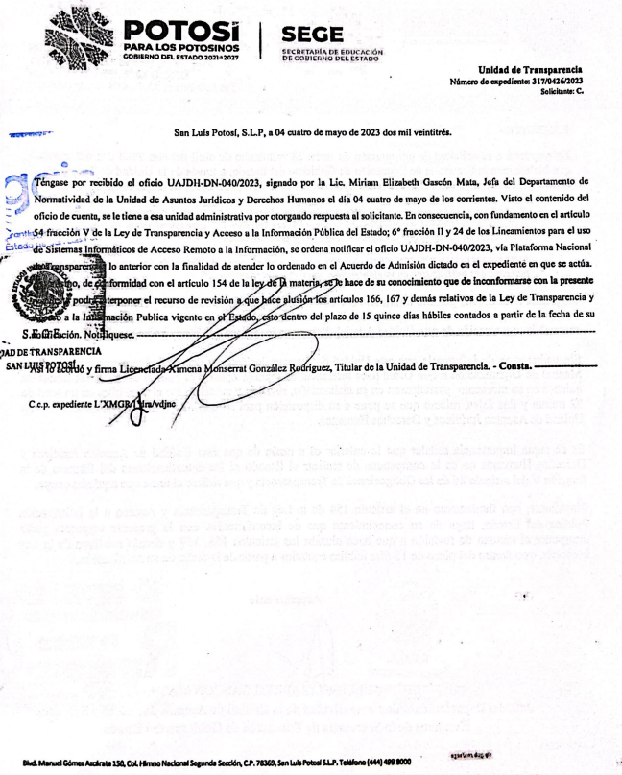
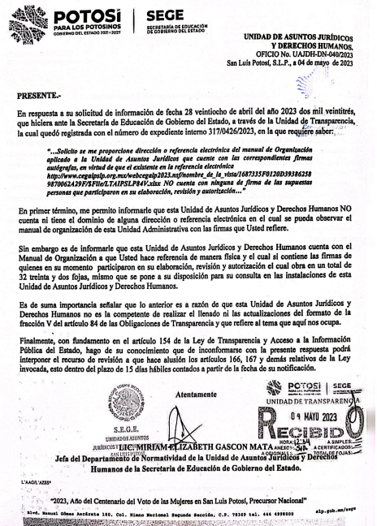
Inconforme con la respuesta recaída a su solicitud de información, el hoy recurrente interpuso el recurso de revisión que nos ocupa y manifestó lo siguiente:
No se me proporciono lo solicitado. Con base en las obligaciones de transparencia comunes de los sujetos obligados solicité, se me proporcionara dirección o referencia electrónica del manual de Organización aplicado a la Unidad de Asuntos Jurídicos que cuente con las correspondientes firmas autógrafas, en virtud de que el existente en la referencia electrónica http://www.cegaipslp.org.mx/webcegaip2023.nsf/nombre_de_la_vista/1687335F0120D393862589870062A29F/SFile 22/05/2023/LTAIPSLP84V.xlsx NO cuenta con ninguna de firma de las supuestas personas que participaron en su elaboración, revisión y autorización, pero me fue señalado que el documento con las correspondientes firmas autógrafas lo tienen en físico sin dar mayor explicación del motivo porque se encuentra escaneado uno sin las correspondientes firmas autógrafas de validez en la referencia electrónica.” (sic) (visible a foja 01 uno de autos).
En consecuencia, el Sujeto Obligado, rindió informe mediante oficio número UT-1861/2023 recibido en Oficialía de Partes en fecha 21 veintiuno de junio de 2023 dos mil veintitrés, señalando medularmente que la Unidad de Transparencia únicamente responde sobre el trámite y gestiones realizadas, no así por la respuesta emitida por los servidores públicos poseedores de la información, sin embargo, adjunta al informe de mérito oficio número UAJDH-DN-047/2023, signado por la Licenciada Miriam Elizabeth Gascón Mata, Jefa del Departamento de Normatividad de la Unidad de Asuntos Jurídicos y Derechos Humanos del Sujeto Obligado, que corresponde al informe justificado.
Por su parte, el oficio citado en supra líneas, consistente en el informe rendido por la Unidad Administrativa responsable de generar la información, la Jefa del Departamento de Normatividad de la Unidad de Asuntos Jurídicos y Derechos Humanos del Sujeto Obligado, manifestó medularmente que se brindó respuesta dentro del término legal, se fundó y motivó el sentido de la respuesta y se le informó que no cuenta ni tiene el dominio de alguna dirección o referencia electrónica y se puso a disposición para su consulta en las instalaciones del área administrativa el documento de manera física que contiene las formas de quienes en su momento participaron en su elaboración, revisión y autorización y que consta de 32 treinta y dos fojas.
Así mismo, señaló que la Unidad de Asuntos Jurídicos y Derechos Humanos no es la competente de realizar el llenado ni las actualizaciones del formato de la fracción V del artículo 84 de las Obligaciones de Transparencia, que es el tema relativo a la solicitud de información, por lo que diversa área tendría que realizar manifestación correpsondiente.
Pues bien, los agravios vertidos por el particular en el Recurso de Revisión que nos ocupa resultan procedentes en virtud de las siguientes consideraciones:
En primer lugar, la Ley de la Materia, prevé que toda la información pública generada, obtenida, adquirida, transformada o en posesión de los sujetos obligados es pública y será accesible a cualquier persona, para lo que se deberán habilitar todos los medios, acciones y esfuerzos disponibles en los términos y condiciones que establezca la Ley.
En segundo término, la Ley de la Materia señala que en la generación, publicación y entrega de la información se deberá garantizar que ésta sea accesible, confiable, verificable, veraz, oportuna y atenderá las necesidades del derecho de acceso a la información de toda persona.
Ahora bien, la Ley de Transparencia, señala que el acceso a la información se dará en la modalidad en que se encuentre, por lo que cuando la información requerida se encuentre en dos o más tipos de formatos, el solicitante elegirá entre los formatos, para la entrega correspondiente, sin embargo, cuando la información no pueda entregarse o enviarse en la modalidad elegida, el Sujeto Obligado deberá ofrecer otra u otras modalidades de entrega, en la inteligencia de que deberá fundar y motivar la necesidad de ofrecer otras modalidades, esto es, señalando las circunstancias de tiempo, modo y lugar, personal a cargo, la cantidad de documentos que contenga la información, así como el equipo con el que se cuenta para atender la modalidad solicitada.
Así mismo, la Ley de la Materia, señala que los Sujetos Obligados deberán otorgar acceso a los Documentos que se encuentren en sus archivos o que estén obligados a documentar, de acuerdo con sus facultades, competencias o funciones en el formato en que el solicitante manifieste, de entre aquellos formatos existentes, conforme a las características físicas de la información o del lugar donde se encuentre así lo permita. (artículo 151)
Ahora bien, en cuanto a la solicitud de acceso a la información que da origen al presente recurso de revisión, es dable señalar que, dentro de las Obligaciones comunes de transparencia, los Sujetos Obligados deben publicar de manera periódica mensual, la información relativa a:
“V. Su estructura orgánica completa, en un formato que permita vincular cada parte de la estructura, las atribuciones y responsabilidades que le corresponden a cada servidor público, prestador de servicios profesionales o miembro de los sujetos obligados, de conformidad con las disposiciones aplicables;
Ahora bien, en cuanto a la modalidad de entrega de la información, es de reiterar lo que prevé el artículo 155 de la Ley de Transparencia, pues este señala que los Sujetos Obligados deben fundar y motivar la imposibilidad de atender a la modalidad requerida por el solicitante, sin embargo, en la respuesta primigenia no fue así, pues la Jefa del Departamento de Normatividad de la Unidad de Asuntos Jurídicos y Derechos Humanos, señaló que cuenta con el Manual de Organización solicitado por el ahora recurrente en formato físico que contiene las firmas de quienes en su momento, participaron en su elaboración, revisión y autorización, y que consta de 32 treinta y dos fojas, poniéndolo a disposición para su consulta en las instalaciones de dicha Unidad Administrativa, por lo cual, resulta improcedente poner a disposición la información pues de la propia manifestación de la Jefa de la Unidad, se desprende que las 32 treinta y dos fojas del Manual de Organización que contiene las firmas pueden enviarse de manera electrónica al recurrente, máxime que ese documento debería obrar en la Plataforma Estatal de Transparencia.

Por otra parte, debe advertirse que la Unidad Administrativa en comento, señaló en su respuesta primigenia que no cuenta, ni tiene el dominio de alguna dirección o referencia electrónica que contenga el Manual de Organización con las firmas de los que lo suscribieron, y que dicha Unidad no es la responsable de cargar los formatos relativos a la fracción V del artículo 84 de la Ley de Transparencia, sin embargo, dicha Unidad debió, en suplencia de la deficiencia de la Unidad de Transparencia, señalarle a esta última, el área responsable de cargar la información contenida en el artículo y fracción referida para que a su vez, fuera turnada la Solicitud de Información al área responsable y que realizara las manifestaciones correspondientes acerca del link que contiene dicho Manual.

Finalmente, no debe pasar inadvertido que el Derecho de Acceso a la Información Pública se ve satisfecho con la entrega de la información relativa al Manual de Organización que contenga las firmas plasmadas al final del documento vía electrónica, por lo que la inconformidad del recurrente en cuanto a que el documento que se encuentra en la Plataforma Estatal de Transparencia no contiene las firmas, es materia de Denuncias, por lo que se le deja a salvo su derecho para que lo haga valer por la vía correspondiente.

En ese sentido es dable determinar que el Sujeto Obligado proporciona una respuesta que no corresponde a lo solicitado y se le conmina para que emita una nueva con las precisiones hechas en supra líneas.

6.1. Sentido y Efectos de esta resolución.
Por las consideraciones expuestas, esta Comisión Estatal de Garantía de Acceso a la Información Pública de conformidad con el artículo 175 fracción III de la Ley de Transparencia y Acceso a la Información Pública del Estado, REVOCA el acto impugnado y conmina al sujeto obligado para que:
6.1.1. Elabore una nueva respuesta en la que:
- La Unidad de Asuntos Jurídicos y Derechos Humanos, deberá proporcionar en formato electrónico el Manual de Organización aplicable a la misma, que contenga las firmas de quienes lo suscribieron.
6.2 Precisiones de esta resolución.
Para efecto de cumplir con la presente resolución, el Sujeto Obligado deberá acompañar a su informe de cumplimiento las constancias con las que acredite haber dado cumplimiento a la resolución; es decir, deberá acompañar:
- Todos aquellos documentos entregados al peticionario.
- Las constancias que acrediten que la nueva respuesta fue notificada al recurrente.

6.3 Modalidad de la información.
En virtud de que el recurrente expresó que la modalidad de entrega de la información fuera la electrónica, y toda vez que ya no es posible que la autoridad proporcione la información solicitada mediante la Plataforma Nacional de Transparencia San Luis Potosí, ésta deberá hacerlo a través del correo electrónico señalado por el particular para recibir notificaciones.

6.4. Plazo para el cumplimento de esta resolución e informe sobre el cumplimento a la misma.
Con fundamento en el artículo 175 de la Ley de Transparencia y Acceso a la Información Pública 10 diez días para la entrega de la información, contados a partir de la fecha de notificación de esta resolución, plazo que esta Comisión de Transparencia considera que es suficiente para la entrega de la información por parte del ente obligado y vencido este término, de conformidad con el artículo 177, segundo párrafo de la Ley de la materia, el ente obligado deberá informar a esta Comisión de Transparencia el cumplimento al presente fallo en un plazo que no deberá de exceder de tres días hábiles, en donde justificará con los documentos necesarios el cumplimento a lo aquí ordenado.

6.5. Medida de apremio en caso de incumplimiento a la resolución.
Esta Comisión Estatal de Garantía de Acceso a la Información Pública apercibe al sujeto obligado que en caso de no acatar la presente resolución, se le impondrá la medida de apremio consistente en una Amonestación Privada conforme a lo establecido en el artículo 190 fracción I de la Ley de Transparencia, en virtud de que este órgano colegiado debe garantizar el debido cumplimiento al derecho humano de acceso a la información pública.

6.6. Medio de impugnación.
Por último, de conformidad con el artículo 159 de la Ley General de Transparencia y Acceso a la Información Pública mediante la presente resolución se hace del conocimiento a la parte recurrente que en contra de la presente determinación puede acudir ante el Instituto Nacional de Transparencia, Acceso a la Información y Protección de Datos Personales o ante el Poder Judicial de la Federación.
RESOLUTIVO
Por lo expuesto y fundado, SE RESUELVE:
ÚNICO. Esta Comisión Estatal de Garantía y Acceso a la Información Pública, con fundamento en el artículo 175, fracción III de la Ley de Transparencia y Acceso a la Información Pública del Estado, REVOCA la respuesta otorgada por el ente obligado, por los fundamentos y las razones desarrolladas en el considerando sexto de la presente resolución.
Notifíquese; por oficio a las autoridades y al recurrente por el medio que designó.
Así lo resolvieron por unanimidad de votos en Sesión de Pleno el 06 seis de julio de 2023 dos mil veintitrés, los Comisionados Licenciado David Enrique Menchaca Zúñiga, Maestro José Alfredo Solis Ramírez y Maestra Ana Cristina García Nales, siendo ponente el primero de los nombrados, quienes firman con la Licenciada Rosa María Motilla García, quien autoriza y da fe.
COMISIONADO PRESIDENTE COMISIONADO

LIC. DAVID ENRIQUE MENCHACA ZÚÑIGA. MTRO. JOSÉ ALFREDO SOLIS RAMÍREZ.
COMISIONADA SECRETARIA DE PLENO

MTRA. ANA CRISTINA GARCÍA NALES. LIC. ROSA MARÍA MOTILLA GARCÍA.
GDGP.
(Estas firmas corresponden a la resolución dictada por el Pleno de la Comisión Estatal de Garantía de Acceso a la Información Pública de San Luis Potosí en sesión de 06 seis de julio de 2023 dos mil veintitrés, dentro de los autos del recurso de revisión RR-690/2022-1.)

Artículo 13 Ley de Transparencia y Acceso a la Información Pública del Estado de San Luis Potosí.- https://congresosanluis.gob.mx/legislacion/leyes?page=3

